JARDINS FAMILIAUX
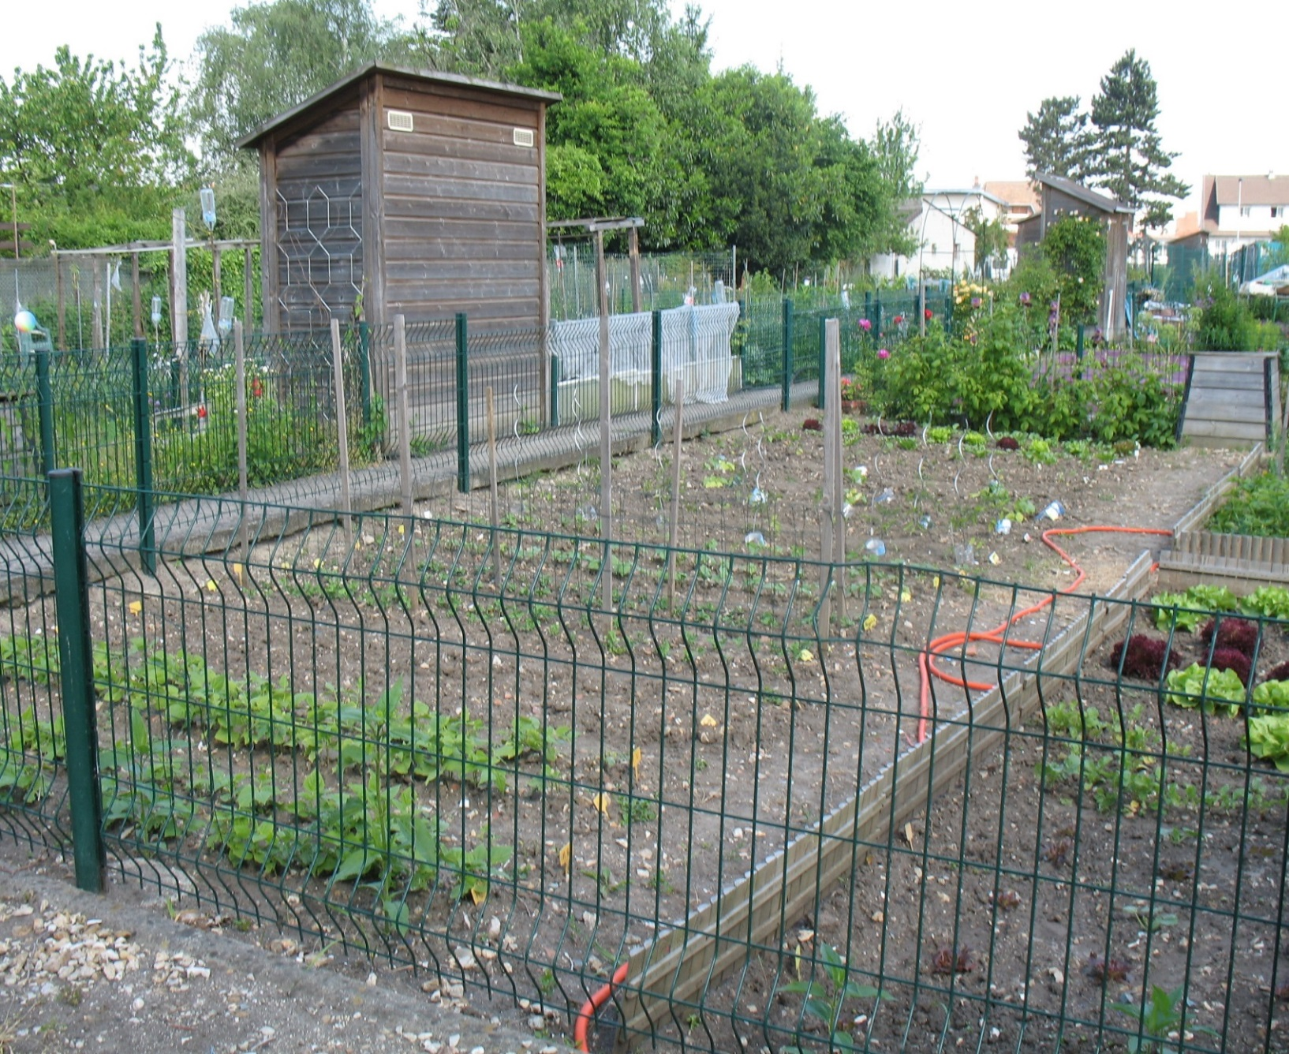

CHARTE DES JARDINS FAMILIAUX

L’intérêt des jardins familiaux réside dans l’agrément qu’ils apportent au paysage et dans le fait que les habitants participent eux-mêmes à l’embellissement de la ville.

Chaque jardin peut avoir son identité tout en faisant partie intégrante d’un lotissement lui-même inséré dans un ensemble urbain. Chacun peut personnaliser son jardin.

Dans le cadre de la réglementation, il est interdit d’utiliser des produits phytosanitaires pour entretenir et cultiver les jardins. Le zéro phyto pour une meilleure santé, c’est une autre façon de penser et de vivre la nature dans notre ville.

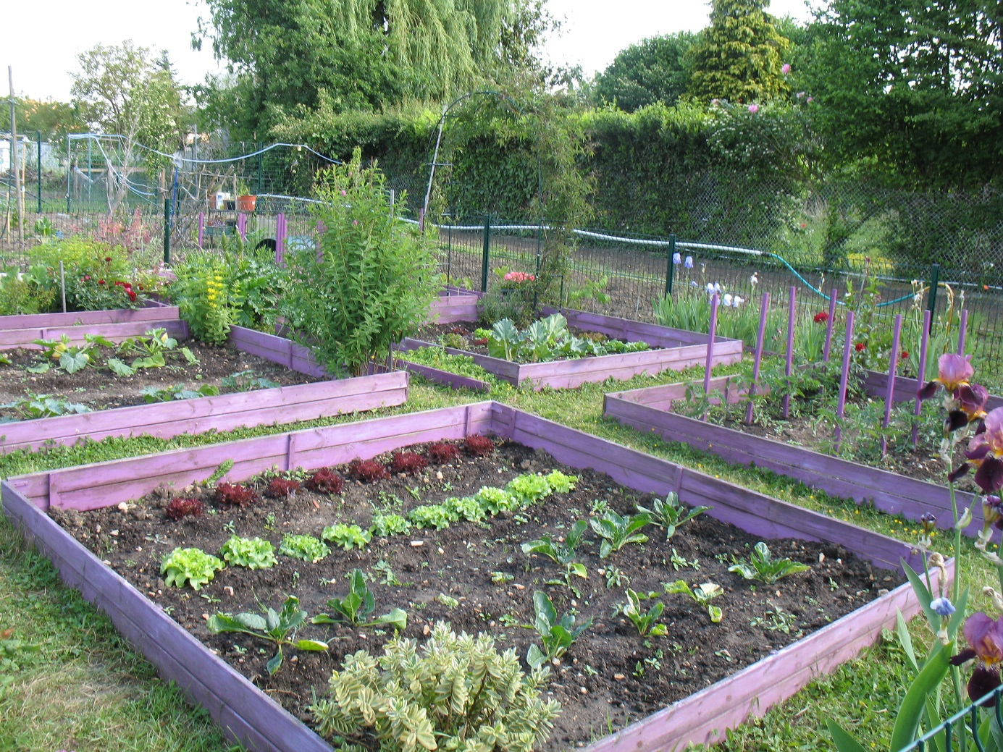

CHAPITRE I

Conditions générales
Article premier : conditions d’attribution

- 1 : Conditions de fond
Toute famille ou personne majeure résidant exclusivement sur le territoire de la Ville de Rosny-sous-Bois peut obtenir la location d’un jardin familial (une seule location par famille résidant à la même adresse).

- 2 : Conditions de forme
AI. 1 : Les demandes de locations de jardins gérés par la Ville, quelle que soit leur situation géographique, doivent être adressées à Monsieur le Maire et déposées à l’Hôtel de Ville 20, rue Claude PERNES 93110 Rosny-sous-Bois.

La demande doit obligatoirement indiquer les coordonnées téléphoniques (fixe ou mobile) et/ou l’adresse mail du demandeur.

AI. 2 : Les jardins disponibles sont loués aux seuls candidats inscrits sur la liste de pré-réservation et à condition qu’ils aient acquis le rang le plus ancien sur cette liste.

Article 3 : changement de domicile

Tout changement de domicile est à signaler sans délai et par écrit à la Direction des espaces publics, 14 bis rue Joseph et Etienne Montgolfier 93110 Rosny-sous-Bois.
Lors du renvoi par la poste d’une facture ou d’une mise en demeure par suite d’un changement d’adresse qui n’aurait pas été signalé par le locataire, la Ville se réserve le droit de résilier le contrat quel que soit l’état d’entretien du jardin.
Tout locataire ne résidant plus sur la commune de Rosny-sous-Bois perdra le bénéfice de la location.

Article 4 : durée de l’occupation

L’occupation du jardin familial est accordée pour une durée d’un an, renouvelable par tacite reconduction dans la limite de 10 ans.

Article 5 : conditions financières

- 1 : Loyer
L’occupation du jardin familial donne lieu au paiement d’un loyer fixé chaque année par la Ville de Rosny-sous-Bois.

Toute année engagée sera due dans sa totalité.

En cas d’augmentation les locataires en sont informés par courrier avant le 30 novembre.

Les locataires ont alors la possibilité de renoncer au bénéfice du jardin et, le cas échéant, informe la Ville de leur décision par courrier en recommandé avec accusé de réception.

- 2 : Charges
En sus du loyer, la Ville facturera aux locataires la consommation d’eau ainsi que, le cas échéant, les charges résultant des dépenses avancées par la Ville, pour défaut d’entretien des équipements (clôtures, portillon) mis à disposition du locataire, des parties communes (espaces verts, cheminements, etc.), clés, bac à eau si pas vidangé, nettoyage du jardin non effectué par le locataire lors de la libération de la parcelle ;

- 3 : Mode de paiement
Toutes les sommes, loyers et charges y afférentes, devront être acquittés, par chèque, en espèces, par virement ou par CB à réception de l’avis d’échéance.
Tout défaut de paiement entraînera la résiliation du contrat de location.

Article 6 : destination du terrain

La parcelle mise à la disposition est à utiliser comme jardin familial.

est notamment interdit de façon formelle :

- l’utilisation de pesticides (désherbants et traitements à risque pour la santé) ;

- la plantation d’arbres fruitiers ou autre haie au gros développement. La plantation d’arbustes à petits fruits est possible avec l’autorisation du représentant de la Ville, responsable du service espaces verts ;

- d’utiliser l’abri de jardin comme habitat permanent ou provisoire, d’y installer son domicile ou le siège social d’une association ou d’un commerce ;

- d’y aménager un pigeonnier, une volière, un rucher, clapier ;

- de respecter la surface, de ne pas en changer la structure et de laisser le lieu en état ;

- d’y tenir ou d’y élever à perpétuelle demeure un chien, chat ou tout autre animal domestique, de les laisser divaguer et déféquer dans le lotissement : il est demandé de tenir les chiens en laisse dans les allées du lotissement. Aucun animal ne saurait être maintenu dans le jardin ou l’abri de jardin en l’absence de son maître ;

- de nourrir chats et chiens errants ;

- de construire ou d’installer une piscine ;

- de garer dans le jardin un véhicule à moteur : voiture, motocyclette, barque, remorque, caravane etc. ;

- d’utiliser le jardin et ses abords comme lieu de lavage de linge, tapis, peaux de bête… ;

- d’installer dans le jardin une tente, des serres ou équipement dérivé, ou des toilettes ;
- d’exercer dans le jardin un commerce : vente de boissons, de denrées alimentaires, prestations de service, pose de panneaux publicitaires etc. ;

- d’organiser dans le jardin des manifestations qui mettraient en cause la tranquillité et l’ordre public ;

- de pratiquer dans le jardin de la culture maraîchère intensive aux fins d’en récupérer un bénéfice financier ;

- de stocker du matériel à l’extérieur ou en dessous de l’abri de jardin autre que l’outillage de jardin (rames de haricots et de petits pois ou tuteurs de tomates, chaises ou tables…) ;

- d’utiliser le jardin et les parties communes comme lieu de réunion à caractère prosélytique, d’afficher tout signe ostentatoire ou provocateur ;

- de construire ou utiliser un barbecue, un four à pain, à pizza, à tarte flambée…

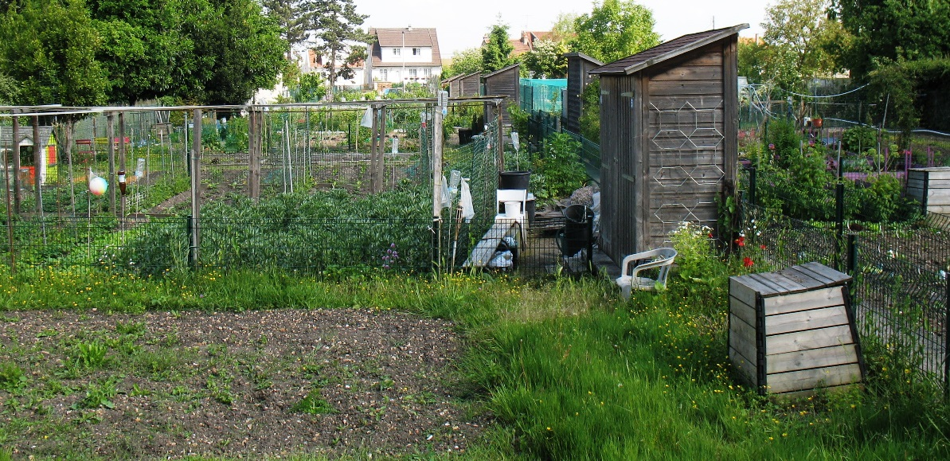

Article 7 : jouissance et quiétude des lieux

S’agissant d’un lieu destiné essentiellement à la détente et au repos de ses occupants, les bruits excessifs et inutiles sont à proscrire. A cet effet :

AI. 1 : Les motopompes sont strictement interdites.
L’usage du matériel motorisé (tondeuse, motoculteur, taille-haie…) est interdit les dimanches et jours de fêtes et autorisé du lundi au samedi de 9h à 12h et de 14h à 18h.

AI. 2 : La présence d’animaux domestiques n’est tolérée que provisoirement dans la mesure où l’animal est calme et ne perturbe pas la tranquillité publique.

AI. 3 : L’utilisation de transistors et d’instruments de musique est également prohibée.

AI. 4 : La circulation de tous véhicules à moteur est interdite à l’intérieur des lotissements de jardins afin de préserver la tranquillité et la sécurité des usagers.

AI. 5 : L’utilisation des barbecues « mobiles » est interdit ainsi que le brûlage d’herbes sèches, de broussailles, de bois etc.

AI. 6 : Le décapage de peinture et autre traitement occasionnant des volutes de fumée est interdit.

AI. 7 : Les feux d’artifice ainsi que l’utilisation de pétards sont strictement interdits.

Article 8 : améliorations

Les améliorations visées ci-dessous devront impérativement faire l’objet d’une autorisation écrite préalable de la Direction des espaces publics de la Ville de Rosny-sous-Bois.

D’une manière générale, tous travaux, améliorations, embellissements et décors qui auraient pu être faits par les locataires appartiennent en fin d’occupation, à la Ville, propriétaire des lieux, sans aucune indemnité.

Article 9 : fin d’occupation

En fin d’occupation le terrain devra être nettoyé, fauché et débarrassé de tous objets personnels et les clés des serrures et des cadenas remises à la Ville. Dans le cas contraire, la Ville pourra mettre à la charge du locataire les frais de remise en état et/ou de remplacement des clés.

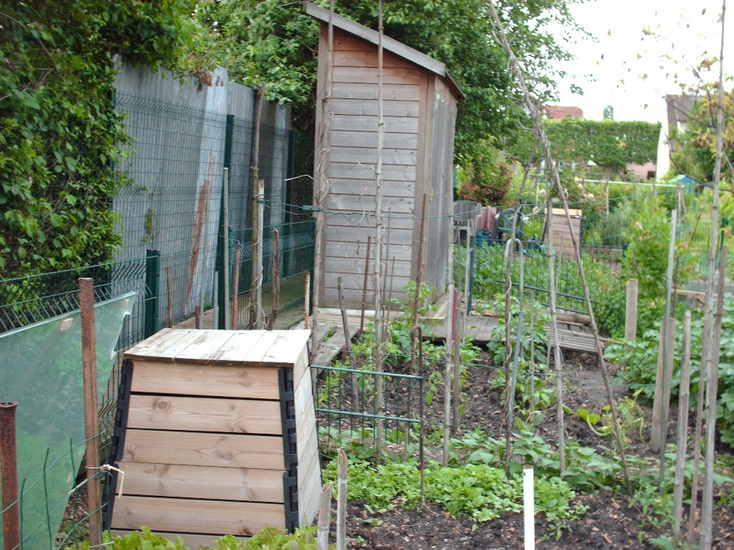

CHAPITRE II

Aménagement et entretien du jardin
et de ses équipements

Article 12 : Travaux d’entretien à la charge de la Ville

- La Ville assure :
- la vidange des fosses ou conteneurs à déchets ;

- la réparation ou remplacement de l’abri de jardin ou d’une partie de ses éléments (porte, toiture) ;

- la réparation de la clôture périphérique ;

- la réparation du portillon de jardin et de la clôture séparative entre allée et jardin ;

- l’entretien des équipements collectifs (bancs, postes d’eau collectifs) ;

- la réfection ou rechargement des chemins et allées de desserte principale ;

- l’acquisition de clés, chaque locataire se verra remettre une clé, en cas de perte elles seront facturées ;

- le remplacement des barillets ;

- l’achat et installation de panneaux d’information ;

- le remplacement des bacs.

Article 13 : Travaux d’aménagement et d’entretien à la charge des locataires

Lors de la libération du jardin, le locataire aura impérativement l’obligation de supprimer toute adjonction non conforme au présent règlement, tout objet indiqué par l’agent responsable des espaces verts contrôle ou annoté sur l’état des lieux, et de la évacuer à la déchetterie la plus proche.

- 1 : Abri de jardin

Un abri de jardin est mis à la disposition par la Ville.

D’une manière générale, les locataires s’interdisent de sur-bâtir le jardin loué de toute élévation de quelque nature que ce soit. Tout abri de jardin constitué d’objets hétéroclites est formellement interdit.

Il appartient au locataire d’assurer tous les travaux nécessaires à la conservation des équipements mis à sa disposition :

- un traitement tous les 2 ans au moins est à envisager : de toutes les boiseries avec un produit fongicide et antiparasitaire afin de conserver aux matériaux leur qualité et leur teinte. Seules sont autorisées des lasures à l’eau (dans un souci de respect de l’environnement) à l’exclusion de toute peinture, laque, vernis, huile de vidange et produits assimilés (l’achat des produits est à la charge du locataire) ;

- l’entretien des verrous, serrures, gonds et charnières.

Il est vivement conseillé de ne pas garnir les abris de jardin de plantes grimpantes.

- 2 : Pergola

La pergola est le nom donné à une tonnelle formée de colonnes et de poutrelles à claire-voie servant de support à des plantes grimpantes.

S’agissant d’un élément décoratif, il est interdit d’en aménager sur les parcelles de jardin.

- 3 : Poste d’eau

AI. 1 : Réservoir d’eau

Dans le cas de présence de réservoir d’eau, il incombe au locataire de vidanger le réservoir annuellement avant le premier gel et de le couvrir pendant la mauvaise saison, de détourner le tuyau de descente des gouttières et de prendre toute mesure adéquate pour éviter le remplissage du bac par la pluie ou la neige.
Il est rappelé que le bac qui ne sera pas vidangé au moment du gel subira des dégradations, voire une fissuration des parois qui peuvent rendre le bac inutilisable ; dans ce cas, le locataire est le seul responsable et devra le remplacer à ses frais.

AI. 2 : robinets et conduites du réseau d’eau

L’entretien des postes d’eau est assuré par la Ville.

Tout branchement de tuyau sur ces bornes ou robinets, en continu ou fixe, est formellement interdit sous peine de résiliation du contrat de location avec effet immédiat.
Tout branchement de tuyau ou de système d’arrosage sur la conduite individuelle aboutissant dans son jardin ou sur le robinet est interdit.
Dans l’hypothèse où le jardin qui est concédé au locataire est équipé d’un robinet relié au réseau municipal, l’installation ne pourra subir aucune modification sous peine de résiliation du contrat avec effet immédiat.

Dans le cas où la Ville devait constater des défauts d’étanchéité dus à des modifications de l’installation ou des branchements interdits, les travaux de remise en état seront réalisé aux frais du ou des locataires responsables.

En tout état de cause, les frais de consommation d’eau sont à la charge des locataires.

La potabilité de l’eau, que ce soit par tuyau de captage ou provenant du réseau d’eau, ne peut en aucun cas être garantie.

- 4 : Stockage de compost ou de fumier

AI. 1 : Principes du compostage

Le compostage est une décomposition en présence d’air de déchets organiques par divers organismes (bactéries, champignons, levure, insectes et vers de terre). Ce processus, qui génère une diminution de 3 à 5 fois le volume initial, permet d’obtenir, après quelque temps, un produit comparable au terreau qui contient, en plus, des nutriments pour les plantes : c’est le compost.
AI. 2 : Pourquoi composter ?

- Pour rendre à la nature ce qu’on lui a pris, les tontes de gazon ou les branchages par exemple.

AI. 3 : Que peut-on composter ?

A COMPOSTER

- Déchets de jardins :

- Fleurs coupées, plantes en pots ;
- Feuilles mortes ;
- Restes de légumes ;
- Gazon (éviter l’apport de gazon en grande quantité, il étouffe le compost) ;
- Tailles de haies, branchages (préalablement coupées en petits morceaux) ;
- Alterner les couches de gazon avec d’autres déchets organiques.

- Déchets de cuisine :

- Epluchures de fruits et légumes ;
- Marc de café, thé.

- Déchets divers :

- Sciure de bois ;
- Paille.

NE PAS COMPOSTER

- Restes de repas (viandes, os…) interdits en raison de problèmes de nuisibles ;
- Plantes malades ;
- Papier et cartons ;
- Huile de friture ;
- Mauvaises herbes grainées ;
- Emballages, papiers aluminium etc.

AI. 4 : Conseils pratiques

Les performances du composteur dépendent du respect d’un certain nombre de recommandations.

Broyage :
Eviter le broyage trop fin qui donnerait une masse trop compacte, empêchant l’air de circuler.

Humidité :
La masse à décomposer ne doit pas être trop humide ni trop sèche, sinon elle pourrit ou moisit (ce qui provoquerait des odeurs désagréables).
Si la masse est trop humide : joindre des feuilles mortes, sciures, poils, etc. et retourner l’ensemble.
Si la masse est trop sèche : l’arroser.

Aération :
L’aération est la base du compostage. L’air doit parfaitement pénétrer dans la masse à décomposer.

Additifs :
Il existe de nombreux activateurs de compostage commercialisés. Mais une pelleté de terre végétale ou de vieux compost bien mûrs pulvérisés sur le nouveau tas, est l’un des meilleurs activateurs possibles (apport de souches microbiennes utiles à la décomposition).
Plusieurs plantes accélèrent également le compostage, telles que la camomille, l’ortie, la prêle.

Hygiène :
La température à l’intérieur du composteur doit être suffisamment importante pour détruire tous les germes dangereux présents dans les déchets initiaux.

AI. 5 : Utilisation du compost

Le compost extrait n’est pas entièrement stabilisé, il faut donc le laisser reposer quelques mois dans votre silo. Une fois mûr, il peut être utilisé pour les semis ou le bouturage et remplace avantageusement la tourbe.

Le tamisage du compost donne les meilleures possibilités d’usage. Les branchages qui ne passent pas par le tamis peuvent être remis dans la partie supérieure du silo. Pour éviter d’avoir trop de refus de compostage, il est conseillé de sectionner les branchages au sécateur ou avec un broyeur avant de les mettre dans le silo.

- 5 : Limites séparatives entre les plates-bandes et les allées

Elles ne pourront être réalisées qu’en bordurettes amovibles. L’utilisation pour la constitution de la limite séparative en bouteilles, tôles, éternit, matière plastique, ardoises, tuiles… est formellement interdite.

- 6 : Allée interne au jardin

AI. 1 : Revêtement de l’allée interne au jardin

Il sera constitué exclusivement :

- soit en gazon régulièrement tondu ;
- soit en terre battue ;
- soit en copeaux de bois.

Tous autres types de revêtement sont interdits notamment les allées en maçonnerie, celles en carrelages, en tuiles, en tôle, en papier bitumé, en linoléum ou quelques autres matériaux que ce soient.

- 7 : Embellissements

Tous aménagements fixes, quels qu’ils soient, ainsi que toute adjonction à l’abri de jardin sont rigoureusement interdits. Il est stipulé à ce sujet que les locataires qui contreviendraient à cette prescription essentielle se verraient retirer le bénéfice de la location.

- 8 : Mode de culture et plantations

D’une manière générale, la parcelle louée devra être aménagée en vue de la production non intensive de légumes (jardin potager).
Le jardin devra être régulièrement entretenu tout au long de l’année. Une visite de contrôle est effectuée par l’agent responsable du secteur minimum une fois par mois. Si le jardin a fait l’objet d’une récente attribution, il devra être entièrement entretenu au plus tard deux mois après sa location.

AI. 1 : Jardin potager

En ce qui concerne la partie utilisée comme jardin potager, il y a lieu d’amender régulièrement le sol. Après les récoltes, la terre devra être retournée. L’usage des motoculteurs, tondeuses, taille-haies… est interdit les dimanches et jours de fêtes. Les mauvaises herbes devront être éloignées de la zone de culture ainsi que des abords du jardin. Le zéro phyto est une obligation sur l’ensemble de la surface.
Seuls sont autorisés les tuteurs à tomates ou à haricots inférieurs à 1,70 m et achetés en magasin, à l’exclusion de tout autre matériau (branche, barre de fer, tuyau de récupération…).

AI. 2 : Arbres fruitiers ou d’ornement

Dans le jardin, les locataires ne pourront pas planter d’arbre fruitier parmi les espèces suivantes : poirier, prunier, abricotier, pêcher ou mirabellier en demi-tige (atteignant moins de 4 m à l’âge adulte).
Des arbres fruitiers en espaliers ne peuvent être plantés sur la parcelle.
Les arbres fruitiers et d’ornement de grandes tailles (cerisier, noyer, marronnier…) et toutes essences dépassant 4m à l’âge adulte (frêne, acacias, tilleul…) sont prohibés.

AI. 3 : Installation de couche, serre

Dans le cadre de la culture forcée ou de préparation de semis, les serres sont strictement interdites ainsi que toute autre installation telle que couverture de plastique, bâches, plexiglas.

AI. 4 : Protection des sols et de la qualité de vie

En vue de la conservation de la qualité des sols et dans l’intérêt même de la santé des locataires, il recommandé aux occupants jardiniers d’éviter tout apport de produits toxiques dans leur jardin.
Sont strictement interdits les pesticides, désherbant.
Sont conseillés par contre tous les moyens de lutte biologique à partir de produits naturels.

AI. 5 : Plantation et modes de culture

Toute plantation de produits stupéfiants (cannabis, chanvre, haschisch…) est strictement interdite. En cas de non-respect, le locataire verra son contrat de location résilié avec effet immédiat, nonobstant des poursuites pénales et judiciaires.

AI. 6 : Incinération des végétaux

L’incinération des végétaux, voire de matériaux est formellement interdite sur le territoire de la Ville de Rosny-sous-Bois.

- 9 : Parties communes

Les locataires sont tenus de participer à la propreté et à l’entretien des abords immédiats de la parcelle mise à leur disposition, à savoir :

- allées et promenade ;
- chemin d’accès ;
- placettes

Chaque locataire est spécifiquement responsable de l’entretien, du nettoyage et du désherbage sur la longueur de son jardin et de la moitié de l’allée si cette dernière dessert deux ou plusieurs parcelles ainsi que de la partie de la placette située devant son jardin.

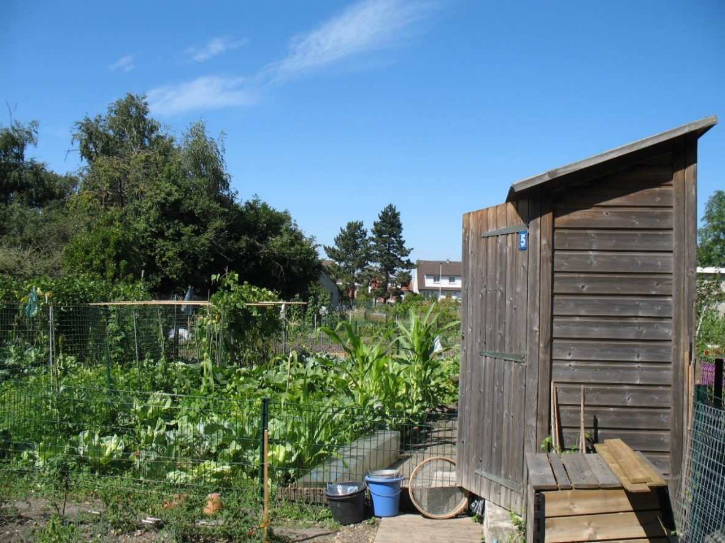

Tous renseignements concernant les jardins familiaux peuvent être obtenus
du lundi au vendredi de 8h30 à 12h00 et de 14h00 à 17h00
en contactant la Direction des espaces publics au 01.48.12.97.20.

